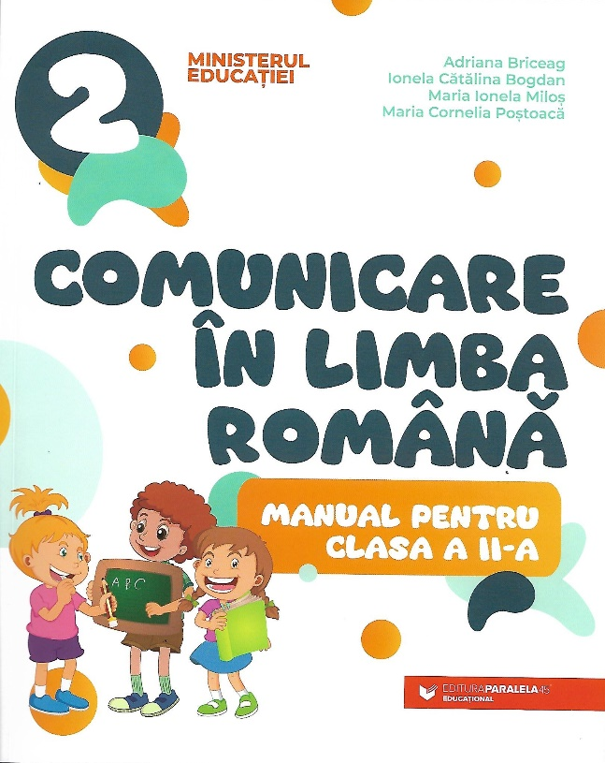

PLANIFICARE CALENDARISTICĂ
Comunicare în limba română
CLASA a II-a

AN ŞCOLAR 2023 – 2024

Manual: Editura Paralela 45
Autori: Adriana Briceag, Ionela-Cătălina Bogdan, Maria-Ionela Miloș, Maria-Cornelia Poștoacă
Nr. ore / săptămână: 6
În conformitate cu programa școlară aprobată prin O.M.E.N., NR. 3418/19.03.2013
Anul școlar cuprinde 36 de săptămâni (34 de săptămâni + Școala Altfel + Săptămâna Verde)
Modulul I: 7 săptămâni – 11 septembrie – 27 octombrie 2023
Modulul II: 7 săptămâni – 6 noiembrie – 22 decembrie 2023
Modulul III: 7 săptămâni – 8 ianuarie – 23 februarie 2024
Modulul IV: 8 săptămâni – 4 martie – 25 aprilie 2024
Modulul V: 7 săptămâni – 8 mai – 21 iunie 2024
Comunicare în limba română
Competenţe generale:
1. Receptarea de mesaje orale în contexte de comunicare cunoscute
2. Exprimarea de mesaje orale în diverse situaţii de comunicare
3. Receptarea unei varietăți de mesaje scrise în contexte de comunicare cunoscute
4. Redactarea de mesaje în diverse situaţii de comunicare

Competenţe specifice:
  - Identificarea semnificaţiei unui mesaj oral din texte accesibile variate
  - Identificarea unor informaţii variate dintr-un text audiat
  - Identificarea sunetelor şi silabelor în cuvinte şi a cuvintelor în enunţuri rostite cu claritate
  - Exprimarea interesului pentru receptarea de mesaje orale, în contexte de comunicare cunoscute
  - Formularea unor enunţuri proprii în situaţii concrete de comunicare
  - Transmiterea unor informaţii printr-o suită de enunţuri înlănţuite logic
  - Participarea cu interes la dialoguri, în diferite contexte de comunicare
  - Exprimarea expresivă a ideilor în contexte familiare manifestând interes şi încredere în sine
3.1. Citirea unor mesaje scrise, întâlnite în mediul cunoscut
3.2. Identificarea mesajului unui text în care se relatează întâmplări, fenomene din universul cunoscut
3.3. Identificarea semnificaţiei unor simboluri, în contexte cunoscute
3.4. Exprimarea interesului pentru lectura unor cărţi adecvate vârstei
4.1. Scrierea unor mesaje, în diverse contexte de comunicare
4.2. Redactarea unor mesaje simple, cu respectarea convenţiilor de bază
4.3. Exprimarea unor idei, sentimente, păreri prin intermediul limbajelor convenţionale

Nr. crt. | Unitatea de învățare | Competențe specifice | Conținuturi ale învățării | Nr. ore | Săptămâna/ Săptămânile | Obs.  Nr. pag. auxiliar
1. | Recapitulare  inițială |  | Reactualizarea cunoștințelor din clasa I | 12 | I – II | 3 – 4
2. | Este toamnă... Hai la școală! | 1.1  1.2  1.3  1.4  2.1  2.2  2.3  2.4  3.1  3.2  3.3  3.4  4.1  4.2  4.3 | - Care-i faza cu cititul?, după Mircea Cărtărescu  - Cartea. Cuprinsul cărții  - Textul tipărit – așezarea în pagina cărții  - Poveste de toamnă, după Titel Constantinescu  - Textul scris – așezarea în pagina caietului. Scrierea pe liniatura tip II  - Basm de toamnă, după Natalia Abramtseva  - Propoziția. Enunțul  - Cuvântul. Despărțirea cuvintelor în silabe la capăt de rând  - Proiect. De ce au nevoie plantele?  - Lecturăm, comunicăm  - Recapitulare  - Evaluare  - Exersăm, ne dezvoltăm și prin joc recuperăm  Texte-suport: Cartea fără poveste, după Carolina Rabei  Piatra pițigoiului, după Tudor Arghezi  Cioc! Cioc! Cioc!, după Emil Gârleanu | 18 | III – V | 5 – 16
3. | Spectacol de sunete și culori | 1.1  1.2  1.3  1.4  2.1  2.2  2.3  2.4  3.1  3.2  3.3  3.4  4.1  4.2  4.3 | - Povestea ceasului cu inimă, după Vladimir Colin  - Descrierea unui obiect  - Frederick, după Leo Lionni  - Alfabetul. Sunetul. Litera  Scrierea corectă a cuvintelor care conțin literele î, â  Scrierea corectă a cuvintelor care conțin litera x  - Vocalele și consoanele  - Lecturăm, comunicăm  - Recapitulare  - Evaluare  - Exersăm, ne dezvoltăm și prin joc recuperăm  Texte-suport: Pădurea fermecată, după Enid Blyton  Povestea curcubeului, după Bucur Milescu  Pata de cerneală, după Sanda Georgescu | 12 | VI – VII | 17 – 28
4. | Sănătate înainte de toate! | 1.1  1.2  1.3  1.4  2.1  2.2  2.3  2.4  3.1  3.2  3.3  3.4  4.1  4.2  4.3 | - Aurul dulce, după Bucur Milescu  - Textul literar  - Textul narativ. Personajele  - Pescarul și nevasta lui, după Frații Grimm  - Dialogul. Formularea întrebărilor și a răspunsurilor  - Formule de salut, de solicitare și de permisiune. Începerea, continuarea și încheierea dialogului  - A te prezenta sau a prezenta pe cineva  - Mișcare și sport, după Claudia Groza  - Semnele de punctuație. Linia de dialog, două-puncte, virgula  - Semnele de punctuație. Semnul întrebării, punctul  - Semnele de punctuație. Semnul exclamării. Intonarea propozițiilor exclamative  - Portofoliu. Semnele de punctuație duc o viață sănătoasă  - Lecturăm, comunicăm  - Recapitulare  - Evaluare  - Exersăm, ne dezvoltăm și prin joc recuperăm  Texte-suport: Unde s-a ascuns somnul?, după Claudia Groza  Trei prieteni, după Valentina Oseeva  Făt-Frumos iese din poveste, după Silvia Kerim | 18 | VIII – X | 29 – 40
5. | Iarna, prin țara mea | 1.1  1.2  1.3  1.4  2.1  2.2  2.3  2.4  3.1  3.2  3.3  3.4  4.1  4.2  4.3 | - Heidi, fetița munților, după Johanna Spyri  - Scrierea funcțională. Felicitarea  - Muntele cel cu hodoronc-tronc, după Marin Sorescu  - Introducerea cuvintelor noi în vocabularul propriu  - Cuvinte cu sens asemănător  - Cuvinte cu sens opus  - Cuvinte care au aceeași formă, dar înțeles diferit  - Comunicarea politicoasă. A cere și a da informații  - Investigația. Tradiții ale românilor  - Lecturăm, comunicăm  - Recapitulare  - Evaluare  - Exersăm, ne dezvoltăm și prin joc recuperăm  Texte-suport: Povestea omului de zăpadă (poveste populară)  Crăciunel cade din ceruri, după Cornelia Funke  De azi și de demult, după Barbu Ștefănescu Delavrancea | 24 | XI – XIV | 41 – 54
6. | Aventura cunoașterii | 1.1  1.2  1.3  1.4  2.1  2.2  2.3  2.4  3.1  3.2  3.3  3.4  4.1  4.2  4.3 | - Iarna pe uliță, după George Coșbuc  - Textul în versuri  - Scrierea unui text pe liniatura dictando  - Cea dintâi ninsoare, după Edmondo de Amicis  - Descrierea unui fenomen  - Scrierea corectă a cuvintelor care conțin litera m înainte de p și b  - Charlie și fabrica de ciocolată, după Roald Dahl  - Descrierea unei persoane  - Grupurile de sunete oa, ea, ia, ie, ua, uă. Pronunție și scriere corectă  - Scrierea corectă a cuvintelor care conțin grupurile de litere ce, ci, ge, gi, che, chi, ghe, ghi  - Lecturăm, comunicăm  - Recapitulare  - Evaluare  - Exersăm, ne dezvoltăm și prin joc recuperăm  Texte-suport: Aiurea-n tranvai, după Adina Rosetti  Domnișoara Bubble, după Ledicia Costas  Vrăjitorul din Oz, după Lyman Frank Baum | 18 | XV – XVII | 55 – 68
7. | Misterele Universului | 1.1  1.2  1.3  1.4  2.1  2.2  2.3  2.4  3.1  3.2  3.3  3.4  4.1  4.2  4.3 | - Călătorie pe Lună, după Mary Pope Osborne  - Prezentarea opiniei. Ascultarea părerii celuilalt  - Scrierea corectă a cuvintelor: într-o, într-un, dintr-o, dintr-un  - George și corabia timpul, după Lucy Hawking  - Povestirea orală cu întrebări de sprijin  - Scrierea corectă a cuvintelor: sa, s-a  - Coraline, după Neil Gaiman  - Scrierea funcțională. Afișul  - Dumbrava minunată, după Mihail Sadoveanu  - Repovestirea unor întâmplări citite  - Lecturăm, comunicăm  - Recapitulare  - Evaluare  - Exersăm, ne dezvoltăm și prin joc recuperăm  Texte-suport: O păpădie ce știe magie!, de Aurora Luchian  Floarea-soarelui, poveste populară  Anul și fiicele sale, legendă | 24 | XVIII – XXI | 69 – 82
8. | Necuvântătoa-rele din jurul nostru | 1.1  1.2  1.3  1.4  2.1  2.2  2.3  2.4  3.1  3.2  3.3  3.4  4.1  4.2  4.3 | - Privighetoarea, după Jules Lemaître  - Povestirea orală a unei întâmplări trăite sau observate  - Din lumea necuvântătoarelor, de Aurora Luchian  - Scrierea imaginativă a unui text, cu ajutorul întrebărilor  - Fram, ursul polar, după Cezar Petrescu  - Scrierea corectă a cuvintelor sau, s-au  - Gândăcelul, după Emil Gârleanu  - Scrierea funcțională. Biletul de mulțumire, de informare și de solicitare  - Proiect. Lumea minunată a necuvântătoarelor  - Lecturăm, comunicăm  - Recapitulare  - Evaluare  - Exersăm, ne dezvoltăm și prin joc recuperăm  Texte-suport: Melcul năzdrăvan, după Passionaria Stoicescu  Amintirile unui șoricel, după Jules Lemaître  Colț Alb, după Jack London | 24 | XXII – XXV | 83 – 96
9. | Anotimpul renașterii | 1.1  1.2  1.3  1.4  2.1  2.2  2.3  2.4  3.1  3.2  3.3  3.4  4.1  4.2  4.3 | - Racul, broasca și știuca, de Alecu Donici  - Scrierea imaginativă după o ilustrație  - A venit primăvara!, după Emilia Plugaru  - Scrierea unui text, având ca suport benzile desenate  - Povestea anotimpurilor, după Maria Dorina Pasca  - Textul nonliterar (informativ)  - A formula o idee. A identifica un obiect, un loc, o persoană  - Țara de dincolo de negură, după Mihail Sadoveanu  - Portofoliu. Pasiunea mea, lectura  - Lecturăm, comunicăm  - Recapitulare  - Evaluare  - Exersăm, ne dezvoltăm și prin joc recuperăm  Texte-suport: Ploaie pentru floarea cea mică, după Irimie Străuţ  Buburuza, după Eugen Jianu  Un altfel de limbaj, după Irina Glință | 24 | Săptămânile  XXVI – XXIX | 97 – 110
10. | Lumea copilăriei | 1.1  1.2  1.3  1.4  2.1  2.2  2.3  2.4  3.1  3.2  3.3  3.4  4.1  4.2  4.3 | - Nu intrați, câine foarte bun!, după Silvia Kerim  - Dictarea, transcrierea, copierea unor fragmente din lecturile citite  - Dialog cu vara, după Aurora Luchian  - Poezii despre universul copilăriei  - Cipi, acest pitic uriaș, după Fodor Sándor  - Proiect. Revista clasei mele  - Lecturăm, comunicăm  - Recapitulare  - Evaluare  - Exersăm, ne dezvoltăm și prin joc recuperăm  Texte-suport: Cartea cu visuri, cu stele, cu povești, după Otilia Cazimir  Fetița care l-a luat pe NU în brațe, după Octav Pancu-Iași  Expediția, după Mircea Sântimbreanu | 18 | XXX – XXXII | 111 – 120
11. | Recapitulare și evaluare finală |  | Recapitulare finală  Evaluare finală | 12 | XXXIII – XXXIV | 121 – 124

